V1: {{1}} Предмет и метод экономической теории

I:
S: Индукцией называют метод:
-: гипотетический;
+: логический;
-: эмпирический;
-: иммерсионный
I:
S: Под экономическими отношениями понимаются:
-: взаимодействие человека со средствами производства;
+: отношения производства, распределения, обмена и потребления;
-: отношения, возникающие в процессе общественного воспроизводства;
-: способы переработки исходных материалов в конечный продукт
I:
S: Раздел экономики, изучающий поведение хозяйствующих субъектов, называется:
+: микроэкономика;
-: экономическая политика;
-: мезоэкономика;
-: макроэкономика
I:
S: Выработка мероприятий экономической политика составляет _________ функцию экономической теории:
-: познавательную;
-: методологическую;
-: идеологическую;
+: практическую
I:
S: Разработка методов, средств и инструментов экономического исследования составляет __________ функцию экономической теории:
-: идеологическую;
+: методологическую;
-: познавательную;
-: практическую
I:
S: Разработка методов, средств и инструментов экономического исследования составляет __________ функцию экономической теории:
-: идеологическую;
+: методологическую;
-: познавательную;
-: практическую
I:
S: Совокупность систематических знаний, относящихся к тому, что должно быть, называется:
-: позитивным анализом;
-: абстракцией;
-: рекомендацией;
+: нормативным анализом
I:
S: Фундаментальная проблема экономики – это противоречие между безграничными потребностями и …
-: нехваткой денежных средств;
-: исчерпаемостью полезных ископаемых;
+: ограниченными ресурсами;
-: возможностями их удовлетворения
I:
S: Очищение исследуемого предмета от частного, случайного, преходяще-го и выделение сущностного, постоянного, типичного — это:
-: индукция;
-: анализ;
+: научная абстракция;
-: моделирование
I:
S: Логические понятия, отражающие наиболее общие и существенные стороны экономической жизни общества, называются экономически-ми …
-: теориями;
+: категориями;
-: законами;
-: моделями
I:
S: Нормативная экономика отвечает на вопрос: …
-: «Что производить?»;
-: «Как производить?»;
+: «Что должно быть в экономической жизни общества?»;
-: «Что есть в экономической жизни общества?»
I:
S: К характерным чертам «человека экономического» не относят то, что …
-: он – рационально действующий человек;
-: он способен оценивать все возможные варианты использования ресурсов и предугадать последствия их реализации;
+: он действует в интересах достижения коллективной цели;
-: ему характерно максимизирующее поведение (стремление добиться максимального результата)
I:
S: «Позитивная наука, — писал Дж. М. Кейнс, — может быть определена как совокупность систематических знаний, относящихся к …»
+: тому, что есть;
-: оценочным суждениям;
-: тому, что должно быть;
-: положительным тенденциям в экономическом развитии
I:
S: Основные функции экономической теории:
-: воспроизводственная и распределительная;
+: познавательная и практическая;
-: контрольная и стимулирующая;
-: методологическая и информационная

V1: {{2}} Экономические системы. Модели в рамках экономических систем

I:
S: В смешанной экономике роль государства:
+: ограничена;
-: проявляется во многих секторах хозяйства;
-: никак не проявляется;
-: значительна
I:
S: Согласно институциональному подходу экономические системы делятся на …
+: развитые, развивающиеся, остальные и бедные страны;
-: традиционные, рыночные, командные, смешанные экономики;
-: первобытнообщинные, рабовладельческие, феодальные, капиталистиче-ские, коммунистические общества;
-: доиндустриальные, индустриальные, постиндустриальные общества.
I:
S: К закономерностям протекания переходного периода относится:
-: бюджетный профицит;
-: экономический рост;
-: увеличение социальных выплат;
+: бюджетный кризис
I:
S: Ведущим сектором в индустриальном обществе является:
+: промышленность;
-: наука;
-: информатика;
-: сельское хозяйство
I:
S: Стихийный способ координации деятельности экономических агентов характерен для …
-: плановой экономики;
+: рыночной экономики;
-: традиционной экономики;
-: любой экономической системы.
I:
S: В смешанной экономике государство берёт ответственность за производство:
+: общественных благ;
-: всех потребительских благ;
-: экспортной продукции;
-: факторов производства
I:
S: Для смешанной экономической системы не характерно:
-: участие государства в рыночных процессах;
-: социальная направленность;
-: товарное производство;
+: осуществление экономической власти через административно – бюрократические методы
I:
S: К признакам чистой рыночной экономики относятся…
+: совершенная конкуренция;
-: преобладание корпоративной собственности;
+: преобладание частной индивидуальной собственности;
-: сочетание рыночного и государственного механизма регулирования экономики
I:
S: К признакам чистой рыночной экономики относятся…
+: совершенная конкуренция;
-: преобладание корпоративной собственности;
+: преобладание частной индивидуальной собственности;
-: сочетание рыночного и государственного механизма регулирования экономики
I:
S: Все решения о производстве и потреблении принимаются государством в ________экономике:
-: смешанной;
+: командной;
-: традиционной;
-: рыночной
I:
S: Одной из особенностей командной экономики является:
-: тесное взаимодействие государства и частного сектора;
-: главенство личных интересов;
+: доминирование общественных интересов над личными;
-: принадлежность индивида своей первоначальной общности
I:
S: Для централизованной экономики справедливо следующее утверждение:
-: фирмы принадлежат акционерам;
-: успех фирмы определяется ее прибылями;
+: большая часть земли и капитала принадлежит государству;
-: координация хозяйственной деятельности осуществляется системой рынков и свободных цен
I:
S: Для командно – административной системы не характерно:
-: ограничение частной собственности;
+: ужесточение конкуренции производителей;
-: применение административных методов регулирования;
-: централизованное ценообразование
I:
S: Экономическая власть централизована, рынок не выполняет функцию регулятора экономики, а в поведении экономических субъектов общий интерес доминирует над личным - __________экономика:
-: рыночная;
+: командно – административная;
-: смешанная;
-: традиционная
I:
S: Неотъемлемым элементом периода трансформации экономической системы при переходе от командно – административного к смешан-ному типу является:
-: денационализация;
+: разгосударствление;
-: приватизация;
-: национализация
I:
S: Экономической системой, в которой отсутствуют отношения обмена, является ___________ система:
+: традиционная;
-: смешанная;
-: командно – административная;
-: рыночная
I:
S: Одной из особенностей традиционной экономической системы является:
-: разделение труда и специализация производства;
-: открытость экономических связей;
+: универсальный характер труда и производства;
-: планомерное развитие экономики
I:
S: В традиционной экономической системе распределение благ определяется:
-: затратами труда;
+: традициями;
-: капиталом;
-: государственными нормативами
I:
S: Если в обществе традиции и обычаи определяют практику использования редких ресурсов, то это экономика:
-: рыночная (чистого капитализма);
-: смешанная;
+: традиционная;
-: командная
I:
S: К рыночной экономике не относится:
+: централизованное планирование;
-: свобода предпринимательского выбора;
-: частная собственность;
-: конкуренция
I:
S: В рыночной экономике ответ на вопрос о том, какие товары и услуги должны производиться в конечном итоге определяется:
-: зарубежными инвесторами;
+: производителями;
-: потребителями;
-: органами государственного управления
I:
S: Частные решения участвуют в определении структуры распределения ресурсов:
-: только в командно – административной системе;
-: только в рыночной экономике;
-: только в смешанной экономической системе;
+: как в рыночной, так и в смешанной экономических системах
I:
S: Экономике чистого капитализма присущ ____________ механизм решения ключевых экономических задач:
-: плановый;
-: традиционный;
+: рыночный;
-: индикативный
I:
S: В _________ экономической системе действует право использовать экономические ресурсы по своему выбору, открывать и закрывать производство, самостоятельно выбирать сферу деятельности и определять ее масштабы:
-: командно–административной;
+: рыночной;
-: традиционной;
-: смешанной
I:
S: Вопрос «что производить?» в рыночной экономике решается:
+: на основе динамики и объёма потребительского спроса;
-: на основе концентрации;
-: на основе специализации;
-: через стремление производителей к получению прибыли и минимизации издержек
I:
S: Для _______________модели смешанной экономики характерно всемерное поощрение предпринимательства:
-: шведской;
-: японской;
-: немецкой;
+: американской
I:
S: Получить ответы на главные вопросы экономики «что производить?», «как производить?» и «для кого производить?» можно:
-: только при смешанной системе;
+: при любой экономической системе;
-: только при административно – командной системе;
-: только при рыночной системе
I:
S: В рыночной экономике основными действующими экономическими субъектами являются …
+: фирмы, государство, домохозяйства;
-: домохозяйства, банки, инвестиционные фонды;
-: предприятия, биржи, финансово – промышленные группы;
-: домохозяйства, наемные работники, предприниматели
I:
S: Американская модель:
-: характеризуется сильной социальной политикой;
-: отличается развитым планированием и координацией деятельности пра-вительства и частного сектора;
-: характеризуется отставанием уровня жизни населения от развития про-изводственных сил;
+: построена на системе всемерного поощрения предпринимательской дея-тельности
I:
S: Экономическую систему Швеции можно отнести к типу _________ экономики:
+: смешанной;
-: традиционной;
-: переходной;
-: командно – административной
I:
S: Для японской модели экономики не характерно:
-: социальное направление модели;
-: составление планов развития экономики;
-: незначительное различие в уровне заработной платы;
+: большое число государственных предприятий в экономике
I:
S: Для _________ характерно сохранение национальных традиций при заимствовании у других стран всего того, что нужно для развития страны:
-: шведской модели;
-: социального рыночного хозяйства ФРГ;
+: японской модели;
-: американской модели
I:
S: Защита интересов граждан, долгосрочное программирование, около 30% госсобственности в экономике – это характеристики:
-: натурального хозяйства;
+: социально рыночного хозяйства;
-: плановой экономики;
-: рыночной экономике
I:
S: Высокий уровень государственного воздействия на экономику, поддержка малого и среднего предпринимательства, прогнозирование основных макроэкономических показателей характерны для ___________ модели экономики:
+: японской;
-: китайской;
-: шведской;
-: немецкой
I:
S: В странах с развитой рыночной экономикой из всего многообразия организационно-правовых форм собственности преобладающее значение имеют …
-: государственные предприятия;
+: индивидуальные предприятия;
-: товарищества и кооперативы;
+: акционерные общества
I:
S: Либерализация экономики включает:
+: поддержку малого бизнеса, поощрение импорта;
-: предоставление льгот крупным предприятиям;
-: установление связанного «потолка» цены;
-: проведение политики протекционизма
I:
S: Переход от доиндустриального общества к индустриальному происходит в процессе:
+: промышленной революции;
-: неолитической революции;
-: «революции менеджеров»;
-: научно-технической революции
I:
S: Преобладающая форма собственности в плановой экономике:
-: кооперативная;
-: партийная;
+: государственная;
-: общественная
I:
S: Преобладающей формой собственности в патриархальной экономике является:
+: общинная;
-: кооперативная;
-: общественная;
-: частная
I:
S: Преобладающей формой собственности в экономике чистого капитализма является:
+: частная;
-: монопольная;
-: корпоративная;
-: государственная
I:
S: Координация действий отдельных производителей только по принципу «невидимой руки» А. Смита характерна для _____________ экономической системы
-: смешанной;
+: рыночной;
-: традиционной;
-: командной

V1: {{3}} Собственность как экономическая категория. Внешние эффекты

I:
S: Ваучерная приватизация лучше всего подходит, когда …
+: население не имеет достаточного количества денежного капитала;
-: необходимо найти эффективного собственника;
-: население имеет значительное количество денежного капитала;
-: имеется возможность притока в страну иностранного капитала
I:
S: Внешние эффекты не могут возникать вследствие того, что …
+: отсутствуют установленные права собственности;
-: отсутствует контроль со стороны государства;
-: рыночные цены благ не отражают побочных издержек и выгод;
-: агент рынка располагает рыночной властью
I:
S: В условиях недостаточности денежного капитала у населения целесообразно применять такой метод приватизации, как …
-: целевая продажа;
-: тендер;
+: ваучерный;
-: аукцион
I:
S: Для создания эффективной рыночной системы, основанной на конкуренции, необходимо законодательное закрепление таких объектов собственности, как …
-: недвижимое имущество и капитал;
+: недвижимое имущество, движимое имущество, интеллектуальная соб-ственность;
-: земля и деньги;
-: деньги и ценные бумаги
I:
S: Для коллективной и корпоративной форм собственности не является общим:
-: существует возможность присвоения дивидендов;
+: распространение доли (акций) предприятия только среди работников предприятия;
-: прекращение существования в связи с закрытием, банкротством предприятия;
-: вся собственность работает как единый общественный капитал
I:
S: Единство отношений владения и распоряжения в их экономическом содержании имеет место, когда …
-: работник отделен от средств производства;
-: предприниматель использует не принадлежащие ему средства производства;
-: хозяйственник и собственник персонифицированы в одном и том же лице;
+: собственник разрешает использовать принадлежащие ему блага
I:
S: Если производство осуществляется в интересах отдельного индивиду-ума, то это …
-: общественная собственность и общественное присвоение;
+: частная собственность и частное присвоение;
-: коллективная собственность и коллективное присвоение;
-: корпоративная собственность на средства производства
I:
S: К недостаткам государственной собственности не относится:
-: монополизм в экономике;
-: невозможность разделить экономику и политику;
-: тенденция к бюрократизму;
+: концентрация ресурсов и централизованное управление после войны
I:
S: К чистым общественным благам не относится:
-: начальное образование;
+: второе высшее образование;
-: национальная оборона;
-: законотворчество
I:
S: К процессу приватизации относится:
-: передача заводов в собственность государства;
+: продажа государственного жилья квартиросъемщикам;
-: передача земель в собственность государства;
-: продажа акций предприятий
I:
S: К преимуществам частной собственности не относится:
-: поощрение разумного управления имуществом;
+: сбережение ресурсов для будущих поколений;
-: побуждение к увеличению своего состояния и эффективному использованию ресурсов;
+: стремление использовать свои ресурсы так, как это выгодно остальным
I:
S: К свойствам общественных благ не относится:
-: высокий уровень положительных внутренних эффектов;
-: проблема «безбилетника»;
-: неделимость блага;
+: возможность одномоментного потребления только одним человеком
I:
S: Чистое частное благо – это благо, для которого характерны следующие основные свойства:
+: конкурентоспособность в потреблении;
-: высокая полезность в потреблении;
+: исключаемость из потребления;
-: неисключаемость из потребления
I:
S: Методом, обеспечивающим отчасти бесплатную форму первого этапа приватизации, является:
+: приватизация через именные счета;
-: аукцион;
-: тендер;
-: ваучерная приватизация
I:
S: Методом реализации платной формы приватизации не является:
-: тендер;
+: ваучерная приватизация;
-: целевая продажа;
-: аукцион
I:
S: Под экономической категорией «собственность» понимается:
-: собственность – это комплекс прав владельца благ;
+: отношения между людьми по поводу присвоения материальных и ду-ховных благ;
-: юридически закрепленное право владеть, распоряжаться, использовать принадлежащие людям материальные или духовные блага;
-: обладание материальными или духовными благами
I:
S: Неконкурентность общественного блага проявляется в его …
+: совместном потреблении;
-: недостаточной доступности (даже для лиц, желающих за это благо платить);
-: неделимости;
-: индивидуальном потреблении
I:
S: Одним из достоинств ваучерного метода приватизации является:
-: непременное повышение эффективности производства;
-: непременное повышение эффективности собственников;
-: равенство доходов граждан страны;
+: равенство возможностей граждан страны
I:
S: Положительные внешние эффекты не могут быть следствием:
+: увеличения прибыли фирмы, производящей автомобили;
-: производства спортивных товаров;
-: вакцинации работников предприятия против гриппа;
+: снижения цен на продукты питания
I:
S: Отрицательные внешние эффекты не могут быть следствием:
+: роста расходов на развитие науки;
-: сброса отходов в реку фабрикой, производящей химические реактивы;
-: производства табачных изделий;
+: роста урожая масличных культур
I:
S: Основной целью приватизации является:
-: ликвидация структурных диспропорций в экономике;
-: запуск рыночного механизма спроса и предложения;
-: ограничение государственного вмешательства в экономику;
+: установление института собственности и формирование класса собственников
I:
S: Победителем конкурсной продажи государственной собственности становится тот, кто предложит:
-: высокоприбыльный инвестиционный проект;
-: максимальную цену без каких-либо условий;
+: максимальную цену и примет на себя выставленные условия;
-: инвестиционный проект с минимальными затратами
I:
S: Частная собственность не предполагает:
+: ответственность перед обществом за пользование имуществом;
-: защиту со стороны закона;
-: право на передачу имущества;
-: право совместного пользования имуществом
I:
S: Права ______ входят в триаду основных правомочий собственности:
-: владение, управление и остаточный доход;
-: управления, суверена и на безопасность;
-: использования, управления и суверена;
+: владения, использования, управления
I:
S: Преобразование частной и других форм собственности в государственную называется:
-: демократизация частной собственности;
-: приватизация;
+: национализация;
-: разгосударствление
I:
S: Полный пучок прав собственности состоит из __________ правомочий:
-: 7;
-: 3;
-: 13;
+: 11
I:
S: Примером государственной формы собственности может служить:
-: акция акционерного общества;
+: здание атомной электростанции;
-: собственность фермера на землю;
-: имущество церкви
I:
S: Укажите, какие формы собственности относятся к общественной:
-: индивидуальная;
-: партнерская;
+: государственная;
-: индивидуальная;
+: общенародная
I:
S: Разгосударствление направлено на …
-: усиление роли государства в экономике;
+: преодоление монополизма, развитие конкуренции и предпринимательства;
-: устранение социальной дифференциации;
-: повышение уровня доходов населения
I:
S: Разгосударствление не может осуществляться по такому направлению, как …
-: создание многообразных форм хозяйствования;
+: возложение на государство дополнительных функций хозяйственного управления;
-: признание каждого работника и трудового коллектива равноправными участниками присвоения;
-: формирование новых организационных структур
I:
S: Размывание границ частной собственности, появление в ней элементов коллективной собственности называется:
+: демократизация частной собственности;
-: национализация;
-: разгосударствление;
-: приватизация
I:
S: Согласно концепции Коуза, для успешной работы рынка необходимо, чтобы …
-: государство устранило отрицательные внешние эффекты;
+: был выявлен виновник отрицательных внешних эффектов;
-: права собственности были чётко определены;
-: транзакционные издержки были достаточно малы
I:
S: Результатом позитивного внешнего эффекта является:
+: недооценка (занижение цены) данного товара;
-: недопроизводство (недостаточный выпуск) товара;
-: эффективное размещение благ в экономике;
-: полное использование ресурсов в производстве данного товара
I:
S: Физическое обладание вещью - это:
-: пользование;
-: присвоение;
-: распоряжение;
+: владение
I:
S: Право принятия решений по поводу использования имущества - это:
+: пользование;
-: присвоение;
-: распоряжение
I:
S: Собственник земли присваивает ренту, если он сдает ее в аренду фермеру, на основе отношений:
-: пользования;
-: владения;
+: распоряжения и пользования;
-: распоряжения
I:
S: Типичными примерами смешанных общественных благ являются:
-: уличное освещение;
-: пожарная охрана;
+: телекоммуникационная связь;
+: спортивные клубы
I:
S: Типичными примерами смешанных общественных благ являются:
-: маяк;
+: национальная оборона;
+: правовая система;
-: железнодорожный транспорт
I:
S: Укажите форму собственности для ситуации: государство является владельцем, а коллектив временно использует здание и оборудование за определенную плату:
+: государственная;
-: коллективная;
-: частная;
-: смешанная
I:
S: Хозяйственные связи между фермером и зернохранилищем характеризуют ___________ отношения:
-: социально-политические;
-: социально-культурные;
-: социально-экономические;
+: организационно-экономические
I:

V1: {{4}} Собственность как экономическая категория. Внешние эффекты

I:
S: Термин «экономикс» ввел в научный оборот представитель школы:
-: маржинализма;
-: меркантилизма;
+: экономического либерализма;
-: неоклассиков
I:
S: Принцип абсолютных преимуществ сформулировал:
+: Смит;
+: Риккардо;
-: Милль;
-: Пети
I:
S: Основоположником неоклассической теории является:
+: А. Маршалл;
-: А. Смит;
-: К. Менгер;
-: Д. Риккардо
I:
S: Физиократы видели богатство нации в ее …
+: сельском хозяйстве;
-: трудовом запасе;
-: промышленности;
-: золотом запасе
I:
S: В центре исследования монетаристов стоит проблема стабилизации экономики, в которой главенствующая роль принадлежит:
+: денежным факторам;
-: промышленности;
-: сельскому хозяйству;
-: человеческому капиталу
I:
S: Меркантилисты видели богатство нации в её…
-: сельском хозяйстве;
-: трудовом запасе;
+: золотом запасе;
-: промышленности
I:
S: К «бесплодному» классу физиократы не относили …
-: ремесленников;
-: промышленных рабочих;
+: крестьян;
-: торговцев
I:
S: Экономическая школа, считавшая источником богатства общества торговлю, называется …
-: марксизмом;
-: кейнсианством;
+: меркантилизмом;
-: классической политэкономией
I:
S: Исторически первой экономической школой было направление, получившее название…
-: кейнсианство;
-: классическая школа;
+: меркантилизм;
-: марксизм
I:
S: Основы теории международной торговли были заложены…
-: Дж. М. Кейнсом;
+: А. Смитом и Д. Рикардо;
-: К. Марксом и Ф. Энгельсом;
-: Р. Коузом и А. Алчианом
I:
S: В работе Э. Джонсона «Предшественники Адама Смита» дано определение одной из теорий как «серии доктрин, придавших чрезмерное значение драгоценным металлам, внешней торговле, увеличению численности населения и государственному руководству экономической политикой». Определите, о какой теории идет речь.
-: экономические представления мыслителей Древней Греции;
-: христианство;
+: меркантилизм;
-: физиократы

V1: {{5}} Рыночный механизм и его элементы

I:
S: К недостаткам рынка относятся:
-: неконкурентоспособность отдельных экономических субъектов;
+: возникновение монопольных тенденций в экономике;
+: неравномерность в распределении личных доходах;
-: неэффективность отдельных компаний
I:
S: Решение об объеме покупки благ в условиях рынка принимает:
-: неконкурентоспособность отдельных экономических субъектов;
+: возникновение монопольных тенденций в экономике;
+: неравномерность в распределении личных доходах;
-: неэффективность отдельных компаний
I:
S: К преимуществам рыночного механизма относится:
+: свобода выбора для производителей и потребителей;
-: ориентация на удовлетворение потребностей людей;
+: заинтересованность в создании общественных благ;
-: сохранение невоспроизводимых экономических ресурсов
I:
S: К ресурсным рынкам относятся:
+: рынок труда;
-: рынок обуви;
+: рынок капитала;
-: рынок одежды
I:
S: К рынкам, классифицируемым по пространственному признаку, относятся:
-: теневой рынок;
-: монопольный рынок;
+: локальный рынок;
+: региональный рынок
I:
S: К рынкам, классифицируемым по типу конкуренции, относятся:
-: региональный рынок;
+: рынок совершенной конкуренции;
+: монопольный рынок;
-: мировой рынок
I:
S: К рынкам, классифицируемым по экономическому назначению объекта купли-продажи, относятся:
+: рынок капитала;
-: монопольный рынок;
-: мировой рынок;
+: рынок продовольственных товаров
I:
S: К рынкам, классифицируемым по характеру продаж, относятся:
+: розничный рынок;
-: мировой рынок;
+: оптовый рынок;
-: монопольный рынок
I:
S: Несовершенство рынка проявляется в том, что:
-: часть людей не может найти себе работу;
-: фирмы не могут получать одинаковую прибыль;
+: происходит загрязнение окружающей среды;
-: происходит разорение некоторых фирм
I:
S: Рынок можно определить как:
+: обмен, организованный по законам товарного производства;
-: форму обособления субъектов экономики;
-: основную хозяйственную единицу экономики;
-: способ спонтанной координации действий экономических агентов
I:
S: Рынок не является:
-: механизмом осуществления контактов покупателей и продавцов;
-: саморегулирующейся системой взаимодействия экономических субъектов;
+: механизмом регулирования побочных последствий производства;
+: средством создания сбережений
I:
S: Рынок устанавливает основные пропорции в хозяйстве на микро- и макроуровне за счет сужения и расширения спроса. Это суть _________ функции рынка:
-: распределительной;
-: информационной;
-: стимулирующейся;
+: регулирующей
I:
S: К недостаткам рыночного механизма регулирования относятся …
-: поощрение риска, инициативы, ответственности;
-: вытеснение мелкого производителя крупным;
-: эффективное решение проблемы «Для кого производить?»;
+: усиление дифференциации в доходах и богатстве
I:
S: В модели экономического кругооборота фирмы выступают:
-: покупателями товаров и ресурсов;
+: продавцами товаров и покупателями ресурсов;
-: продавцами товаров и ресурсов;
-: продавцами ресурсов и покупателями товаров
I:
S: К функциям рынка не относят:
-: регулирование производства;
-: ценообразование;
+: обеспечение непрерывности производства;
-: посредничество между производителями и потребителями
I:
S: Рынок является…
-: механизмом регулирования побочных последствий производства;
+: саморегулирующейся системой взаимодействия экономических субъектов;
-: средством создания сбережений;
+: механизмом осуществления контактов покупателей и продавцов
I:
S: Рыночный механизм не обеспечивает…
-: свободу выбора для производителей и потребителей;
+: сохранение невоспроизводимых экономических ресурсов;
-: ориентацию на удовлетворение потребностей людей;
+: заинтересованность в создании общественных благ
I:
S: В условиях рыночного хозяйства:
+: хозяйственная деятельность отдельных субъектов согласовывается рынком;
-: поток хозяйственной информации идет от государства;
-: частная собственность заменена общественной;
-: цены устанавливаются государством
I:
S: В основе разделения рынков на монополизированные и совершенно конкурентные лежит принцип классификации рынков по:
-: назначению экономических благ;
-: территориальному признаку;
+: характеру конкуренции;
-: соблюдению законности
I:
S: В модели экономического кругооборота фирмы выступают:
-: покупателями товаров и ресурсов;
+: продавцами товаров и покупателями ресурсов;
-: продавцами товаров и ресурсов;
-: продавцами ресурсов и покупателями товаров

V1: {{6}} Теория спроса и предложения

I:
S: Эффект замещения – это рост спроса на товар, вызванный:
+: снижением его относительной цены;
-: предложением новых заменителей товара;
-: изменением общего уровня цен на все товары;
-: изменением в реальном доходе потребителя
I:
S: Для товаров низшего качества эффект:
-: замены не действует;
-: дохода не действует; +: замены положительной; -: дохода является отрицательной величиной
I:
S: В результате приобретения и эксплуатации нового оборудования фирме удалось сократить величину издержек на 10 %. В результате этого кривая предложения:
-: сместится влево-вниз;
-: сместится влево-вверх;
-: не изменит своего положения;
+: сместится вправо-вниз
I:
S: В результате роста налогов и цен на ресурсы кривая предложения:
-: не изменит своего положения;
+: сместится влево-вверх;
-: сместится влево-вниз;
-: сместится вправо-вниз
I:
S: Если повысится цена товара А, а все прочие условия не изменяются, то:
-: кривая спроса сдвинется вправо-вверх;
+: изменится величина спроса на него; -: спрос останется неизменным; -: кривая спроса сдвинется влево-вниз
I:
S: Кривая спроса на товар сместится вправо, если:
+: продукт стал более модным («эффект присоединения к большинству»);
-: цена на товар-заменитель снижается;
-: происходит замедление роста численности населения;
-: потребители ожидают снижения цен
I:
S: Кривая спроса на товар сместится вправо, если:
+: продукт стал более модным («эффект присоединения к большинству»);
-: цена на товар-заменитель снижается;
-: происходит замедление роста численности населения;
-: потребители ожидают снижения цен
I:
S: Выдача дотаций товаропроизводителям графически выразится в сдвиге кривой: -: спроса влево; -: предложения влево; -: спроса вправо; +: предложения вправо
I:
S: Если цена данного товара уменьшилась, то:
-: величина спроса уменьшилась; -: спрос увеличился; +: величина спроса увеличилась; -: спрос уменьшился
I:
S: «Мало в привозе - много в запросе» характеризует ситуацию:
-: рыночного избытка; -: рыночного равновесия; +: рыночного дефицита; -: роста экономической эффективности производства
I:
S: Спрос и предложение шариковых ручек представлены на графике. Рыночная ситуация в т. Х, показывает, что:
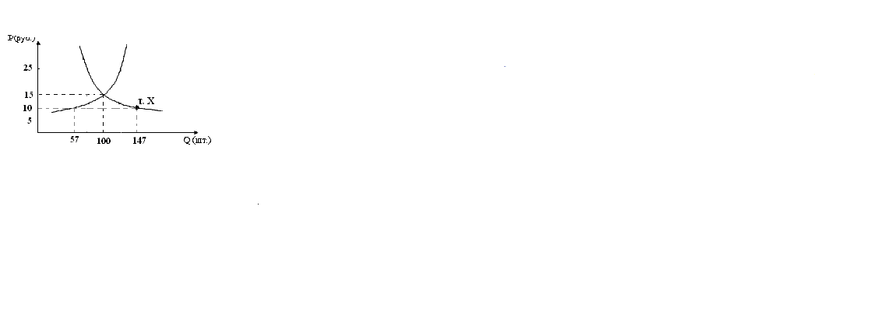
-: объем предложения превышает равновесный на 47 штук; +: имеет место дефицит ручек, равный 90 штукам; -: имеет место перепроизводство ручек на 90 штук; -: необходимо производить ручки в объеме 100 штук
I:
S: На основании данных графической модели объясните ситуацию, возникшую на рынке в краткосрочном периоде при установлении цены на товар на уровне Р1 выше равновесной Ре:
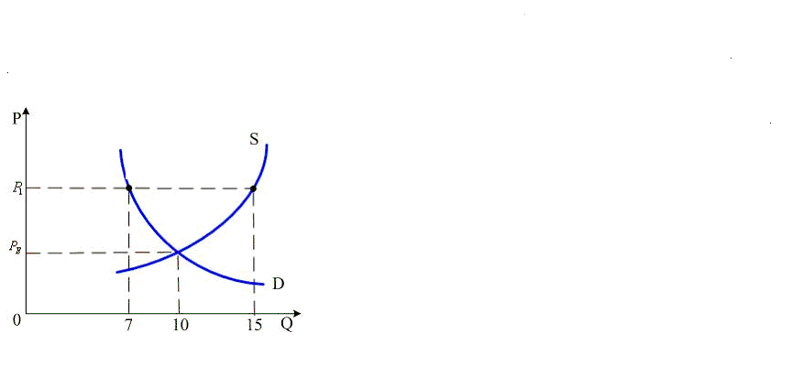
-: дефицит 5 ед.товара; -: излишек 5 ед.товара; +: излишек 8 ед.товара; -: дефицит 8 ед.товара
I:
S: На рисунке показаны кривые спроса (D) и предложения (S). Если государство на этот товар установит нижний предел цен на уровне выше равновесного, то…
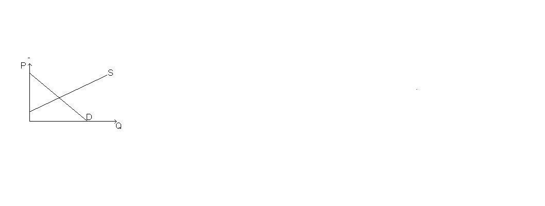
-: равновесная цена поднимется до этого уровня; -: будет ощущаться нехватка данного товара; -: предложение данного товара уменьшится; +: возникнет избыток данного товара
I:
S: На величину предложения непосредственно воздействует:
+: цена данного товара; -: ценовые ожидания производителей; -: цены на ресурсы; -: субсидии, предоставляемые производителем
I:
S: На астраханском рынке арбузов предложение в августе превысило спрос. Поэтому в ближайшую неделю можно ожидать:
-: увеличения предложения дынь; -: сокращение предложения арбузов; -: увеличения спроса на дыни; +: снижение цен на арбузы
I:
S: На положение кривой спроса на говядину повлияют:
-: рост цены на говядину; +: рост доходов потребителей; +: увеличение цены на свинину и курятину; -: снижение цены на говядину
I:
S: На положение кривой предложения апельсинов не повлияет:
-: увеличение себестоимости апельсинов; -: хороший урожай апельсинов; +: рост цены апельсинов; -: морозы, уничтожающие большую часть апельсиновых деревьев
I:
S: Причиной роста предложения апельсинов может послужить:
+: хороший урожай апельсинов; -: морозы, уничтожающие большую часть апельсиновых деревьев; +: снижение себестоимости апельсинов; -: рост издержек производства апельсинов
I:
S: Определите, что происходит в данном примере - изменение спроса или изменение величины спроса: рост доходов потребителей приводит к увеличению покупок изделий из натуральных мехов, это означает, что …
-: изменилась величина спроса; +: изменился спрос; -: изменилась величина предложения; -: изменилось предложение
I:
S: Повышение заработной платы:
+: сдвигает кривую спроса на товар вправо; -: ведет к перемещению по кривой спроса на товар вниз; -: сдвигает кривую спроса на товар влево; -: ведет к перемещению по кривой спроса на товар вверх
I:
S: Потребление низшего товара растет, несмотря на рост цен, если …
-: влияет эффект дохода; +: влияние эффекта замещения выше, чем эффект дохода; -: влияние эффекта дохода выше, чем эффект замещения; -: влияет эффект замещения
I:
S: При росте спроса равновесная цена и объем выпуска:
+: будут увеличиваться; -: не изменяется; -: снизится;
-: изменятся в противоположном направлении
I:
S: При снижении цены на товар эффект замены:
+: ведет к увеличению потребления товара, который стал относительно более дешевым;
+: всегда действует в противоположную сторону от снижения цены (отрицателен);
-: ведет к падению реального дохода; -: всегда действует однонаправлено со снижением цены (положителен).
I:
S: При снижении цены на товар эффект дохода ведет:
-: к снижению объема продаж, вызванного изменением денежного дохода; -: к увеличению спроса на этот товар; +: к росту реального дохода; -: к росту объема спроса на товар, который стал относительно более дорогим
I:
S: Примером изменения производственных мощностей является:
+: установка дополнительного оборудования; -: сокращение числа наемных рабочих; -: увеличение объема покупаемого у поставщика сырья; -: введение дополнительной рабочей силы
I:
S: Причиной падения цены на товар является:
-: падение цены на взаимодополняющий товар;
+: падение цен на производственные ресурсы; -: рост потребительских доходов; -: рост налогового бремени
I:
S: Равновесная цена установилась на уровне Р1. Если (при прочих равных условиях) увеличилось число производителей данного товара, то новая цена равновесия будет:
-: зависеть от решения государства; -: выше Р1; -: останется неизменной; +: ниже Р1
I:
S: Равновесная цена установилась на уровне Р1. Если (при прочих равных условиях) произойдет рост доходов потребителей, то новая цена равновесия будет:
-: стремится к нулю; -: останется неизменной; -: ниже Р1; +: выше Р1
I:
S: Рост доходов потребителей- любителей шоколада (при прочих равных условиях) приведет к …
-: смещению кривой спроса на шоколад вниз-влево; -: увеличению спроса и величины спроса на шоколад; +: увеличению спроса на шоколад; -: увеличению величины спроса на шоколад
I:
S: Рост производительности труда, снижение издержек производства при прежних ценах приведет к …
-: росту равновесной цены и росту равновесного объема продаж;
-: снижению равновесной цены и равновесного объема продаж; +: снижению равновесной цены и росту равновесного объема продаж; -: росту равновесной цены и сокращению равновесного объема продаж
I:
S: Закон предложения выражает:
-: обратную связь между ценой и предложением;
+: прямую связь между ценой и предложением;
-: обратную связь между ценой и спросом;
-: прямую связь между предложением и издержками производства
I:
S: Смещение кривой предложения недвижимости влево вверх, может быть вызвано:
-: увеличением предложения недвижимости; -: уменьшением зарплаты; +: ростом арендной платы за производственные помещения; -: увеличением спроса
I:
S: Смещение кривой предложения тетрадей влево вызовет:
-: совершенствование технологии в бумажной промышленности;
-: увеличение цены на бумагу; -: рост спроса на тетради; +: повышение цены тетрадей
I:
S: Спрос и предложение товара Х записаны уравнениями: Qd=3-p, Qs= 2p, где р - цена единицы товара Х в ден. ед. Определите, чему равна равновесная рыночная цена:
+: 1;
-: 2;
-: 3;
-: 1,5
I:
S: Спрос на апельсины и их предложение на рынке описываются уравнениями: Qd=200-2p, Qs=50+3p. Цена и объем равновесия на данном рынке будут равны, соответственно:
-: 60 и 230; -: 20 и 110; +: 30 и 140; -: 50 и 100
I:
S: Увеличение предложения вызывает ____________ равновесного количества товара:
-: рост равновесной цены и рост;
+: спад равновесной цены и рост;
-: спад равновесной цены и спад;
-: рост равновесной цены и спад
I:
S: Увеличение величины спроса на картофель на графике выразится в движении:
-: кривой спроса на картофель вверх-вправо;
-: кривой спроса на картофель вниз-влево;
-: по кривой спроса вверх;
+: по кривой спроса вниз
I:
S: Увеличение предложения означает, что …
-: при всех возможных ценах производители предложат меньше количества товара или услуг;
-: при данной цене производители предложат больше количества товара или услуг;
+: при всех возможных ценах производители предложат большее количество товаров или услуг;
-: при данной цене производители предложат меньшее количество товаров или услуг
I:
S: Цена на яйцо куриное в магазине «Перекресток» упала с 25 до 22 руб. за десяток. Это решение администрации магазина приведет к росту:
-: величины спроса и сдвигу кривой спроса вправо;
+: величины спроса и движению вниз по кривой спроса;
-: объема спроса и движению вниз по кривой спроса;
-: объема спроса и сдвигу кривой спроса вправо
I:
S: Рост издержек производства приведет к сдвигу кривой:
+: предложение влево;
-: предложение вправо;
-: спроса влево;
-: спроса вправо
I:
S: Спад производства в автомобильной промышленности обычно приводит к …
-: усилению инфляции; -: увеличению спроса на запасные части;
+: снижению цен на бензин; -: росту цен на бензин

V1: {{7}} Теория спроса и предложения

I:
S: Абсолютно неэластичный спрос характерен для такого товара как …
-: мясо;
+: соль;
-: часы;
-: сапоги
I:
S: Если спрос на данный товар эластичный, то снижение цены (при прочих равных условиях), как правило, приводит к …
-: снижению спроса на данный товар;
+: повышению дохода от продажи данного товара;
-: снижению дохода от продажи данного товара;
-: не окажет никакого влияния на доход от продажи данного товара
I:
S: Если спрос на данный товар неэластичный, то повышение цены (при прочих равных условиях), как правило, приводит к …
-: сокращению спроса на данный товар;
-: не окажет никакого влияния на доход от продажи данного товара;
-: снижению дохода от продажи данного товара;
+: повышению дохода от продажи данного товара
I:
S: Предложение товара неэластично, спрос на него снижается, следовательно, выручка продавца:
+: снизится;
-: не изменится;
-: вырастет;
-: снизится, если спрос на товар неэластичный
I:
S: Эластичность спроса на товар выше, если:
+: заменителей много;
-: заменителей мало;
+: это товар первой необходимости;
-: это предмет роскоши
I:
S: При неэластичном спросе рост цен на товар приведет к …
-: сокращению объема спроса и выручки;
+: сокращению объема спроса и росту выручки;
-: росту объема спроса и сокращению выручки;
-: росту объема спроса и выручки
I:
S: При росте цены на товар А в результате сокращения предложения на рынке его взаимодополняемого товара В:
-: вырастет объем продаж продукта В;
-: снизится объем продаж продукта В;
-: уменьшится цена продукта В;
+: снизится выручка от продаж продукта В, если спрос на него эластичен
I:
S: Производства товаров, для которых характерен высокий уровень эластичности спроса по цене, имеют объективные условия для …
-: снижения производства;
-: застоя;
+: роста технического прогресса;
-: снижения технического прогресса
I:
S: График спроса на персики представлен на рисунке:
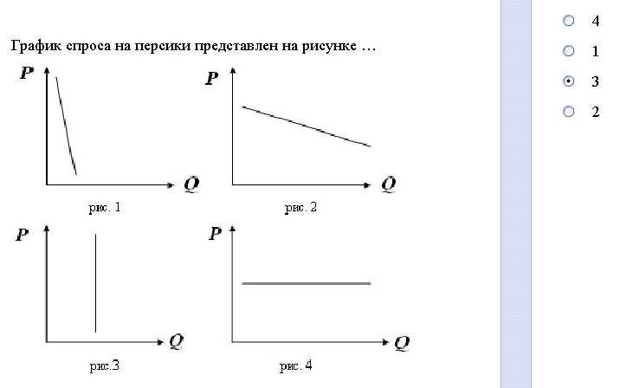
-: 4;
-: 1;
-: 3;
+: 2
I:
S: Если цена товара уменьшилась с 5 до 4 ден. ед., а объем спроса вырос с 500 до 800 ед., то коэффициент дуговой эластичности составит:
-: 2,8;
-: 0,7;
+: 2,1;
-: 1,5
I:
S: Если ценовой коэффициент эластичности спроса равен 0,33, то это спрос:
-: совершенно неэластичный;
-: совершенно эластичный;
+: неэластичный;
-: эластичный
I:
S: Если по цене 400 руб. было продано 250 единиц товара, а после повыше-ния цены на100 руб. объем продаж снизился до 200 ед., то дуговая эла-стичность спроса по цене равна:
-: 2;
-: 1\2;
-: 3;
+: 1
I:
S: Если при единичной эластичности спроса цены на товар выросли на 2 %, то для сохранения выручки в прежнем размере количество продаваемого товара должно:
-: удвоиться;
+: сократиться на 2%;
-: не изменяться;
-: возрасти на 2%
I:
S: Если рост цены на товар А на 2 % привел к сокращению спроса на товар В с 1000 до 950 ед., то эти товары в потребление друг друга:
-: заменяют;
-: вытесняют;
+: дополняют;
-: не встречают
I:
S: Если сокращение объемов продаж с 300 до 250 ед. было вызвано ростом цен с 15 до 20 ден. ед., то спрос на данный товар:
-: эластичный;
-: абсолютно эластичный;
+: неэластичный;
-: абсолютно неэластичный
I:
S: В парикмахерской повысили плату за стрижку с 80 до 120 руб. и количество клиентов уменьшилось на 10 %. Коэффициент ценовой эластичности спроса равен:
-: 0.25;
-: 0.125;
-: 5;
+: 0.2
I:
S: В следующем году, доходы населения увеличатся на 4%, а цена картофеля возрастет на 5 %; Ed (p)=-0.3, Ed (I)=0.5. Объем спроса на картофель:
-: вырастет на 3 %;
-: вырастет на 1 %;
+: вырастет на 0.5 %;
-: снизится на 0.8 %
I:
S: В следующем году, доходы населения увеличатся на 4%, а цена картофеля возрастет на 5 %; Ed (p)=-0.3, Ed (I)=0.5. Объем спроса на картофель:
-: вырастет на 3 %;
-: вырастет на 1 %;
+: вырастет на 0.5 %;
-: снизится на 0.8 %
I:
S: Если цена товара неэластичного спроса выросла на 10 %, то выручка:
-: сократилась на 10%;
-: осталась прежней;
+: выросла;
-: сократилась
I:
S: Коэффициент эластичности спроса по цене на магнитофоны равен 1,6. цена на магнитофоны возросла на 5 %, а объем спроса:
-: увеличился на 0,8%;
+: снизился на 8%;
-: увеличился на 8%;
-: снизился на 3,4%
I:
S: Коэффициент эластичности спроса по цене изменяется в пределах:
+: (0; +∞);
-: (-∞; 0);
-: (1; +∞);
-: (- ∞; +∞)
I:
S: Отрицательная перекрестная эластичность спроса свойственна таким товарам как …
+: бритвенный станок и электробритва;
-: квас и сигареты;
-: спички и газ. вода;
+: фотоаппарат и пленка
I:
S: Предложение картофеля абсолютно эластично. Спрос на него вырос с 50 до 100 кг. Цена – 10 руб. расходы потребителей:
-: остались неизменными;
-: выросли на 50 руб.;
+: увеличились на 500 руб.;
-: сократились на 500 руб
I:
S: Величина предложения увеличивается со 120 до 160 штук при росте цены с 4 до 10 руб.. Дуговая эластичность предложения равна:
-: 0.15;
-: 2\3;
+: 1\3;
-: 3
I:
S: Если повышение цены на товар А на 2 % привело к росту спроса на товар В с 950 до 1000 ед., то эти товары в потреблении друг друга:
+: заменяют;
-: обгоняют;
-: не встречают;
-: дополняют
I:
S: При снижении цены с 8 до 6 ден. ед. величина предложения уменьшилась с 16 до 12 штук. Коэффициент дуговой эластичности предложения по цене равен:
-: 1,75;
-: 4;
+: 1;
-: 3
I:
S: При повышении цены товара на 10 %, спрос на него снизился на 12 %. Определите коэффициент ценовой эластичности спроса и сделайте вывод, эластичный спрос или нет:
-: коэффициент 1,2 спрос неэластичный;
-: коэффициент 5\6 спрос неэластичный;
-: коэффициент 5\6 спрос эластичный;
+: коэффициент 1,2 спрос эластичный
I:
S: Если доля продукта А в доходе потребителя равна 5 %, а продукта В – 22 %, то спрос на товар:
-: В является более эластичным, чем на А;
-: В является неэластичным;
+: А является более эластичным, чем на В;
-: В является абсолютно эластичным
I:
S: Если изменение объемов продаж с 4000 до 4600 ед. было вызвано снижением цен на 2 %, то спрос на этот товар:
-: единичной эластичности;
-: неэластичный;
-: абсолютно эластичный;
+: эластичный
I:
S: Если изменение цены на товар на 5 % вызвало изменение величины спроса на 2 %, то спрос на такой товар:
-: относительно эластичен по цене;
-: абсолютно неэластичен по цене;
-: абсолютно эластичный по цене;
+: относительно неэластичный по цене
I:
S: Рост дохода потребителя с 1000 до 1200 ден. ед. вызывает рост спроса на товар на 10 %. Это характеризует товар как …
-: предмет роскоши;
-: низкокачественный;
+: предмет первой необходимости;
-: предмет длительного пользования
I:
S: Рост заработка потребителя на 10 % вызывает сокращение спроса на товар на 17 %. Можно сделать вывод, что это:
-: товар с эластичным предложением;
-: товар с неэластичным спросом;
+: «некачественный» товар;
-: товары дополняющие друг друга в потреблении
I:
S: Рост спроса на товар на 12 % был вызван ростом дохода потребителя на 5 %. Это характеризует товар как …
-: низкокачественный;
-: предмет первой необходимости;
+: предмет роскоши;
-: нормальный
I:
S: Снижение цены со 100 до 90 ден. ед. вызывает рост объемов продаж на 20%. Такая ситуация имеет место при …
-: спросе с единичной эластичностью;
-: абсолютно неэластичном спросе;
+: эластичном спросе;
-: неэластичном спросе
I:
S: Снижение объема спроса на товар Х при росте цены товара У характеризует эти товары как …
-: независимые в потреблении друг от друга;
-: взаимозаменяемые;
+: взаимодополняемые;
-: эластичные
I:
S: Спрос на товар монополиста эластичен на отрезке от 0 до …
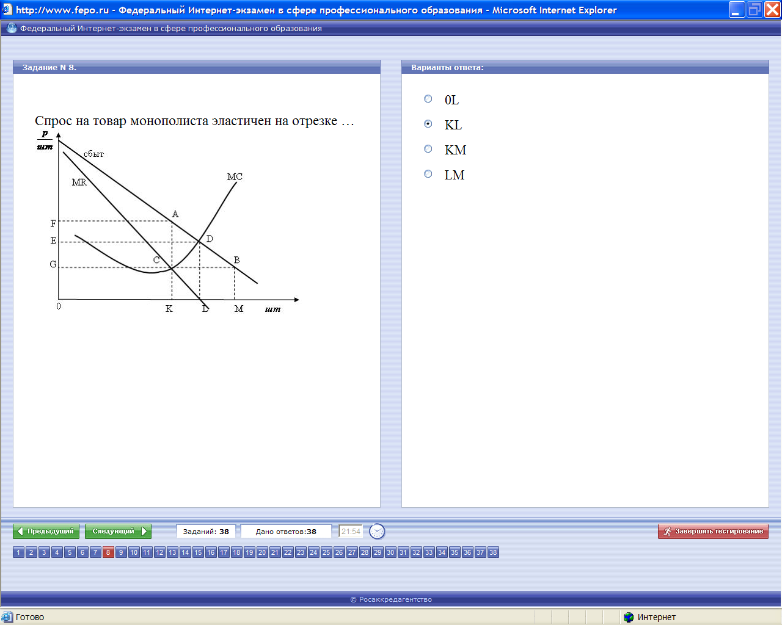

+: OL;
-: KL;
-: KM;
-: LM
I:
S: Цена товара увеличилась на 10 %, предложение товара при этом увеличилось на 15 %. Определите коэффициент эластичности предложения и сделайте вывод, эластичное предложение или нет:
-: коэффициент 2\3 предложение неэластичное;
+: коэффициент 1,5 предложение эластичное;
-: коэффициент 1,5 предложение неэластичное;
-: коэффициент 2\3 предложение эластичное
I:
S: Цена товара снизилась на 14 %, предложение товара при этом снизилось на 12 %. Определите коэффициент эластичности предложения и сделайте вывод, эластичное предложение или нет:
-: коэффициент 12\14 предложение эластичное;
-: коэффициент 7\6 предложение неэластичное;
+: коэффициент12\14 предложение неэластичное;
-: коэффициент 7\6 предложение эластичное
I:
S: Цена товара увеличилась на 24 %, предложение товара при этом увеличилось на 22 %. Определите коэффициент эластичности предложения и сделайте вывод, эластичное предложение или нет:
-: коэффициент 11\12 предложение эластичное;
-: коэффициент 12\11 предложение неэластичное;
+: коэффициент 11\12 предложение неэластичное;
-: коэффициент 24\22 предложение эластичное
I:
S: Эластичность спроса населения на данный товар по цене равна (0,5), а по доходу (+0,9). В предстоящем периоде цена данного товара уменьшится на 3%, а доходы населения увеличатся на 4 %. Изменение объема спроса составит:
+: 5,1 %;
-: 1,4 %;
-: 2,8 %;
-: 3,6 %
I:
S: Эластичность спроса по доходу на автомобили «Бентли»:
-: меньше единицы;
-: меньше нуля;
+: больше единицы;
-: равна нулю

V1: {{8}} Издержки производства и прибыль фирмы

I:
S: Переменные издержки фирмы при объеме производства 2 ед. составят:
Количество продукта | Валовые издержки | Переменные издержки
0 | 10
1 | 18
2 | 24
3 | 28
-: 8;
-: 24;
+: 14;
-: 18
I:
S: Предельные издержки при объеме производства 40 ед. продукции составят:
Количество продукта | Валовые издержки | Предельные издержки
0 | 50
10 | 90
20 | 120
30 | 150
40 | 200
-: 50 д.ед.;
-: 40 д.ед.;
+: 5 д.ед.;
-: 5,5 д.ед
I:
S: В отрасли функционирует 2000 фирм, выпускающих одинаковые товары. У каждой фирмы предельные издержки при производстве 10 товаров составляют 2 ден. ед., 20 товаров – 3 ден. ед., 30 товаров – 4 ден. ед., 40 то-варов – 5 ден. ед. Цена единицы товара равна 3 ден. ед. Это означает, что максимальная прибыль будет получена отраслью при объеме продаж отрасли (в ден. ед.):
-: 120 тыс.;
+: 40 тыс.;
-: 135 тыс.;
-: 10 тыс
I:
S: В условиях совершенной конкуренции в долгосрочном периоде соблюдается равенство:
+: MR=MC=AC=P;
-: MR=AC=P=V;
-: MR=MC=TC=P;
-: MR=MC=VC=P
I:
S: В краткосрочном периоде конкурентная фирма, максимизирующая прибыль или минимизирующая убытки, не будет продолжать производство, если …
-: средние постоянные издержки выше цены продукта;
-: цена продукта ниже минимальных средних издержек;
+: цена продукта ниже минимума средних переменных издержек;
-: общий доход не покрывает общих издержек фирмы
I:
S: В краткосрочном периоде фирма производит 400 единиц продукции. Средние переменные издержки – 30 тыс. руб., средние постоянные издержки – 10 тыс. руб. Общие издержки составят:
-: 440 тыс. руб.;
+: 16 000 тыс. руб.;
-: 750 тыс. руб.;
-: 160 000 тыс. руб
I:
S: К долгосрочному периоду относятся следующие изменения в составе производственных ресурсов фирмы:
+: ввод в эксплуатацию нового оборудования; -: привлечение 20-ти дополнительных рабочих; +: строительство нефтеперерабатывающей установки; -: введение на фабрике новой рабочей смены
I:
S: Величина общих издержек предприятия представлена функцией TC=30+20Q-2Q2, где Q – объем произведенной продукции, тогда величина постоянных издержек равна _____ ден. ед.:
-: 50;
-: 46;
+: 30;
-: 20
I:
S: Определите величину прибыли монополиста при оптимальном с точки зрения максимизации прибыли выпуске:
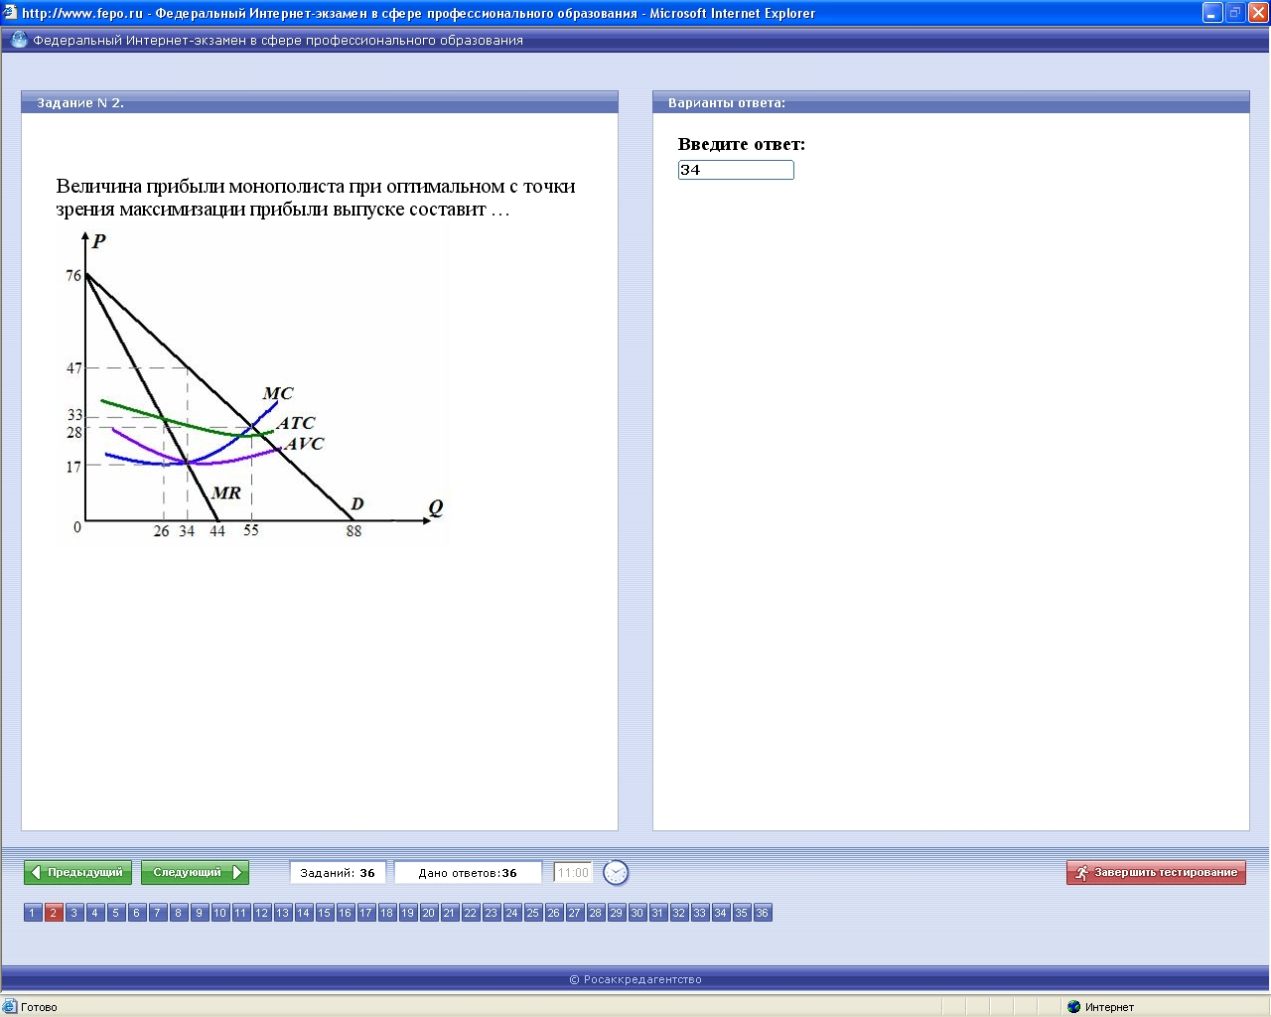
+: 646
I:
S: Величина средней прибыли монополиста при оптимальном с точки зрения максимизации прибыли выпуске составит:
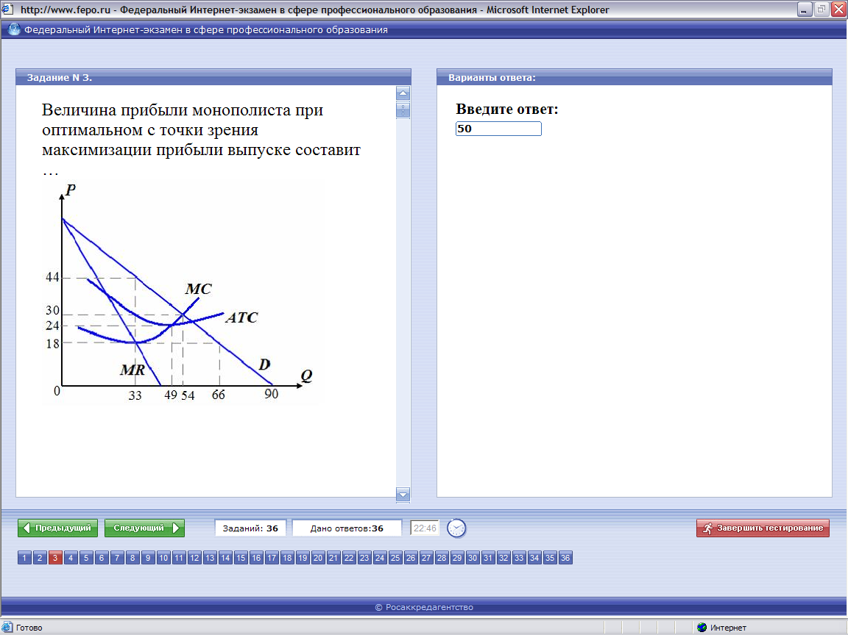
+: 14
I:
S: Максимальную выручку монополист может получить при объеме производства:
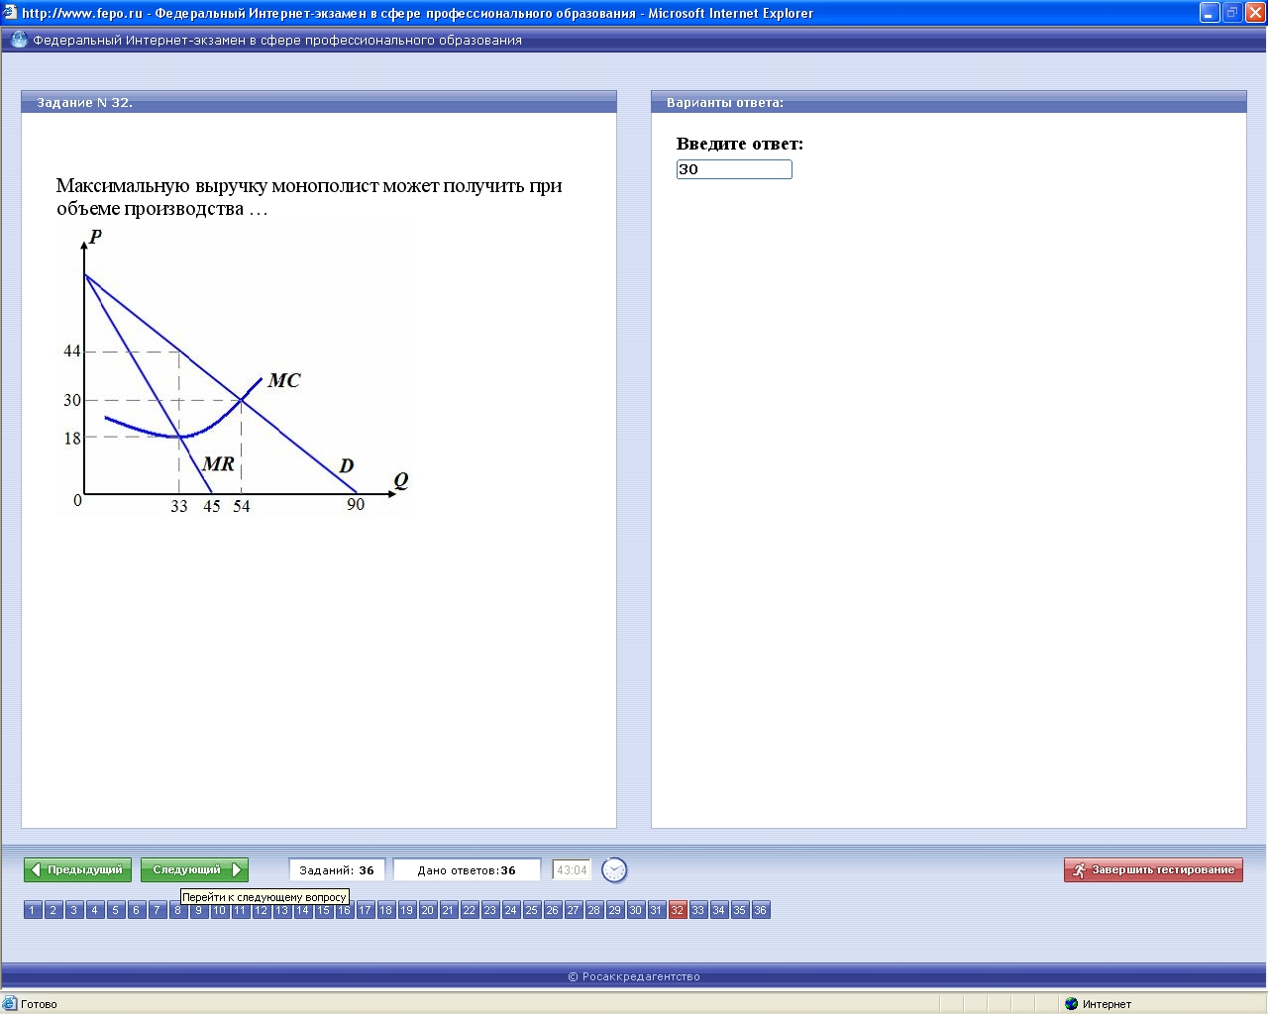
+: 33
I:
S: Оптимальная цена с точки зрения максимизации прибыли составляет:
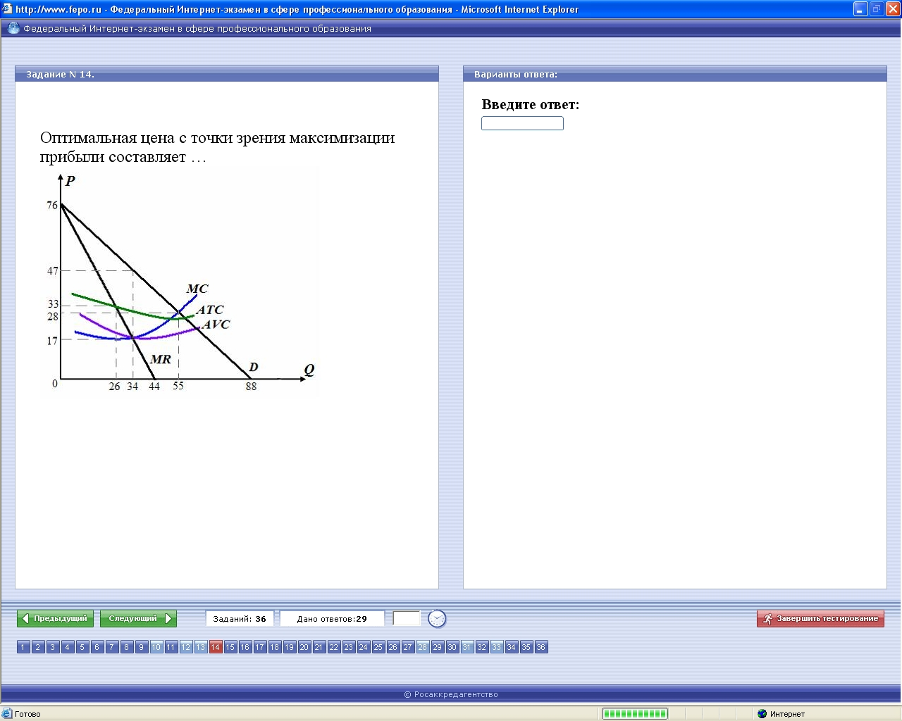
+: 47
I:
S: Оптимальный с точки зрения максимизации прибыли объем производства составляет:
+: 34
I:
S: При изготовлении 100 штук товара фирма имела общие постоянные издержки 2000 ден. ед. и общие переменные издержки 1000 ден. ед. Это означает, что ее средние издержки составляет в ден. ед.:
-: 10;
-: 20;
-: 1500;
+: 30
I:
S: Сначала при изготовлении 100 штук товара фирмы имела средние постоянные издержки 50 ден. ед. и общие переменные издержки 1500 ден. ед. Теперь при изготовлении 105 штук предельные издержки составляют 10 ден. ед. Средние издержки фирмы (АС) составляют теперь в ден. ед.:
+: ≈ 62,4;
-: ≈ 29,9;
-: ≈ 91,2;
-: ≈ 37,3
I:
S: Динамику предельных издержек характеризует закон …
+: убывающей производительности;
-: предложения;
-: возрастания альтернативных издержек;
-: спроса
I:
S: При изготовлении 100 штук товара фирма имела общие постоянные издержки 1000 ден. ед. и средние переменные издержки 15 ден. ед. При изготовлении 102 штук общие переменные издержки составили 1750 ден. ед. Предельные издержки фирмы (МС) составляют в ден. ед.:
-: 375;
+: 125;
-: 29,9;
-: 250
I:
S: При изготовлении 100 штук товара фирма имела общие постоянные издержки 1000 ден. ед. и средние переменные издержки 15 ден. ед. При изготовлении 102 штук общие переменные издержки составили 1750 ден. ед. Предельные издержки фирмы (МС) составляют в ден. ед.:
-: 375;
+: 125;
-: 29,9;
-: 250
I:
S: Доход предприятия при объеме реализации 50 шт. составит 5000 руб., а средние общие издержки 80 руб./шт. Прибыль предприятия составит:
+: 1 000;
-: 20;
-: 9 000;
-: 250 000
I:
S: Если при выпуске 10 единиц продукции валовой доход составит 1540 руб., а при выпуске 12 единиц – 1580 руб., то предельный доход на единицу продукции будет равен:
+: 20 руб.;
-: 154 руб.;
-: 40 руб.;
-: 131,7 руб
I:
S: Предприятие за неделю выпускает и реализует 10 наборов посуды по цене 280 ден. ед. Если затраты на сырье и материалы составляют 1200 ден. ед., затраты на электроэнергию для обслуживания производства – 300 ден. ед., заработная плата работников – 500 ден.ед., постоянные издержки – 300 ден. ед., то величина средней прибыли равна:
+: 50 ден. ед.;
-: 280 ден. ед.;
-: 80 ден. ед.;
-: 230 ден. Ед
I:
S: Если общие издержки на производство 300 изделий равны 12 000 руб., то средние общие издержки составляют:
-: 11 700 руб.;
-: 3 600 000 руб.;
+: 40 руб.;
-: 12 300 руб
I:
S: Если AFC=5,2 ед., AVC=28,3 ед., MC=P=33,5 ед., то чистоконкурентная фирма в краткосрочном периоде примет решение:
-: приостановить деятельность;
-: работать, ориентируясь на максимизацию прибыли;
-: работать, ориентируясь на минимизацию убытка;
+: работать, ориентируясь на безубыточность
I:
S: Если AFC=6,3 ед., AVC=27,4 ед., MC=P=25,1 ед., то чистоконкурентная фирма в краткосрочном периоде примет решение:
-: работать, ориентируясь на минимизацию убытка;
-: работать, ориентируясь на безубыточность;
-: работать, ориентируясь на максимизацию прибыли;
+: приостановить деятельность
I:
S: Если TFC=100 тыс. руб., TVC=600 тыс. руб., P=800 руб., Q=1000 шт., то фирма получает экономическую прибыль, равную …
+: 100 тыс. руб.;
-: 700 тыс. руб.;
-: 200 тыс. руб.;
-: 500 тыс. руб
I:
S: Объем выпуска фирмы в неделю – 20 штук, а затраты составляют: сы-рье – 200 руб., аренда помещения – 100 руб., зарплата рабочих – 800 руб., амортизация – 100 руб., оклад управляющего – 500 руб. Средние перемен-ные издержки фирмы равны:
-: 85;
-: 75;
-: 60;
+: 50
I:
S: Если через год после начала деятельности бухгалтерская прибыль пред-приятия составит 300 тыс. денежных единиц, чистая экономическая прибыль – 100 тыс. денежных единиц, а совокупный доход предприятия – 800 тыс. денежных единиц, то его неявные издержки равны …
+: 200;
-: 600;
-: 400;
-: 2000
I:
S: Если выручка составляет 200 руб., бухгалтерская прибыль равна 50 руб., неявные затраты равны 30 руб., то бухгалтерские затраты равны …
-: 50;
-: 100;
+: 150;
-: 170
I:
S: Если совокупный доход предприятия – 800 тыс. руб., заработная плата работников составила 300 тыс.руб., затраты на сырье и материалы – 350 тыс.руб., неявные издержки - 50 тыс.руб., то бухгалтерская прибыль составит:
-: 100 тыс.руб.;
+: 150 тыс.руб.;
-: 0 тыс.руб.;
-: 500 тыс.руб
I:
S: Общая выручка составляет 30000 руб., переменные издержки – 15000 руб., постоянные издержки – 8000 руб., бухгалтерская прибыль состави-ла:
+: 7000 руб.;
-: 15000 руб.;
-: 0 руб.;
-: 8000 руб
I:
S: В создание фирмы вложили 2 млн. руб. Валовой доход за год составил 8 млн. руб., бухгалтерские издержки - 5 млн. руб. Банковский процент со-ставляет 10 % годовых. Экономическая прибыль равна:
-: 1 млн. руб.;
+: 2.8 млн. руб.;
-: 3 млн. руб.;
-: 3.2 млн. руб
I:
S: Если внешние издержки семейного предприятия на производство изделия составили 40 тыс. руб., внутренние – 30 тыс. руб., в т. ч. нормальная прибыль – 16 тыс. руб., а выручка от реализации – 110 тыс. руб., то бух-галтерская прибыль равна …
-: 24 тыс.руб.;
-: 40 тыс.руб.;
+: 70 тыс.руб.;
-: 56 тыс.руб
I:
S: Функция общего дохода (или выручки продавца) имеет вид: TR=200 Q-0,1 Q2. Это означает, что функция среднего дохода (АR) имеет вид:
-: AR=200-0,1Q2;
+: AR=200-0,1Q;
-: AR=200Q2-0,4Q3;
-: AR=200-0,2Q
I:
S: Если в краткосрочном периоде фирма производит 500 ед. продукции при средних переменных издержках равных AVC=2 руб. и средних постоянных AFC=1 руб., то общие издержки составляют:
-: 750 руб.;
-: 503 руб.;
-: 3 руб.;
+: 1500 руб
I:
S: За месяц фирма реализовала 300 тыс. из 500 тыс. единиц продукции по цене единицы продукции 1.5 тыс. руб. за единицу продукции, валовая выручка за прошедший месяц составила…
+: 450 млн
I:
S: Кривая предложения совершенно конкурентной фирмы в краткосрочном периоде представляет собой:
-: часть кривой ее средних переменных издержек;
-: кривую ее средних издержек;
-: часть кривой ее средних издержек;
+: часть кривой ее предельных издержек
I:
S: Экономические издержки на всю массу производимой продукции (ТС) зависят от выпуска так: ТС=0,1 q3-4q2+50q+100. Это означает, что функция общих переменных издержек (TVC) имеет вид:
-: TVC=0,3q2-8q+50;
-: TVC=0,1q2-4q+50;
-: TVC=0,1q2-4q+50+100/q;
+: TVC=0,1q3-4q2+50q
I:
S: Экономические издержки на всю массу производимой продукции (ТС) за-висят от выпуска так: ТС=0,1q3-4q2+50q+100. Это означает, что функция средних постоянных издержек (AFC) имеет вид:
-: AFC=0,1q2-4q+50;
-: AFC=0,1q3-4q2+50;
+: AFC=100/q;
-: AFC=0,3q2-8q+50
I:
S: Отличительной характеристикой действия положительного эффекта масштаба является:
+: трудности в контроле над деятельностью управленческого персонала крупного производства;
-: недостаточная координация деятельности фирмы-гиганта;
-: трудности в управлении крупной фирмой;
-: применение передовых технологий
I:
S: Совершенно конкурентная фирма в краткосрочном периоде …
+: производит продукцию с минимальными средними издержками;
-: всегда несет убытки;
-: может получать сверхприбыли;
-: разоряется и уходит с рынка
I:
S: Экономическая прибыль будет нулевой, если:
-: выручка от продажи продукции окажется равной величине бухгалтерских издержек;
-: выручка от продажи продукции окажется равной величине неявных издержек;
-: явные издержки окажутся равными неявными издержками;
+: выручка от продажи продукции окажется равной величине экономических издержек

V1: {{9}} Деятельность фирмы в условиях совершенной и несовершенной конкуренции

I:
S: «Барьером» для проникновения в отрасль новых производителей не является:
-: диверсификация производства;
-: высокий начальный капитал;
-: патенты и лицензии;
+: низкие издержки производства
I:
S: Большинство рынков в России представляет собой:
-: совершенную конкуренцию;
+: совокупность конкурентных и монополистических элементов;
-: естественные монополии;
-: нерегулируемые монополии
I:
S: В задачи конкуренции не входит:
-: распределение доходов в соответствии с полученными результатами;
-: стимулирование технического прогресса;
-: мотивация успехов;
+: управление производственными процессами градационными методами
I:
S: Эластичность спроса на продукт монополиста равна 1,5. индекс монопольной власти равен:
-: -0,33;
-: 6,67;
-: -6,67;
+: -0,67
I:
S: В небольшом городе функционирует единственное градообразующее предприятие, при найме работников на рынке труда оно являет-ся:
-: монополистом;
-: олигополистом;
-: олигопсонистом;
+: монопсонистом
I:
S: В отличие от конкурентной фирмы монополист:
+: максимизирует прибыль при равенстве предельного дохода и предельных издержек;
-: при данной кривой рыночного спроса может выбрать комбинацию цены и объема выпуска, которая дает максимум прибыли;
-: может произвести любой объем продукции и продать его по любой цене;
-: может назначать любую цену на свой продукт
I:
S: В отрасли действует 4 фирмы, доля каждой соответственно составляет 20 %, 15 %, 30 % и 35 %. Индекс концентрации власти в этой отрасли равен…
-: 1525;
-: 2425;
+: 2750;
-: 1850
I:
S: В условиях стремления к максимизации прибыли и расширению хозяйственной деятельности фирмы выступают по отношению друг к другу как:
-: акционеры;
-: консументы;
+: конкуренты;
-: соратники
I:
S: Если на рынке присутствует множество фирм, каждая из которых имеет не более 1 % в совокупном объеме продаж, то индекс монополь-ной власти равен …
+: <=100
I:
S: Естественные монополии возникают в результате …
-: решения Всемирной торговой организации;
+: явного положительного действия эффекта масштаба;
-: сговора местных производителей;
-: действия патентов
I:
S: Заполните пропуск. На рынке одна фирма в силу стечения обстоятельств стала единственным производителем и поставщиком товара – это пример _________ монополии
-: закрытой;
-: открытой;
+: естественной;
-: искусственной
I:
S: К недостаткам совершенной конкуренции можно отнести:
-: отсутствие сговора продавцов;
-: неэффективное использование ресурсов в процессе общественного производства;
+: неполное удовлетворение предпочтений потребителей, вследствие однородности продукта;
-: небольшой объём производства отдельной фирмы
I:
S: К недостаткам совершенной конкуренции относится то, что совершен-ная конкуренция:
-: не способствует унификации и стандартизации продукции;
-: не способна обеспечить эффективное распределение ресурсов;
+: не способна обеспечить максимальное удовлетворение потребностей покупателей;
+: не всегда способна обеспечить концентрацию ресурсов, необходимую для ускорения научно-технического прогресса
I:
S: К недостаткам рынка совершенной конкуренции относится:
+: низкий уровень расходов на научные исследования и опытно-конструкторские разработки;
-: высокий уровень расходов на рекламу;
-: низкий объем производства;
-: нестабильность цен
I:
S: К общим чертам рынков монополистической конкуренции и чистой монополии относится:
-: неценовая конкуренция;
-: выпуск однородных товаров;
-: наличие взаимосвязи между фирмами;
+: наличие рыночной власти у фирмы
I:
S: Степень дифференциации продукта отражает тот факт, что продукты:
+: разных фирм не являются совершенными заменителями и имеют фирменные особенности;
-: производятся фирмами, имеющими высокую рыночную власть; -: фирм создаются в условиях разной капиталоемкости производства;
-: производятся фирмами, разными по объему производства
I:
S: К средствам ведения неценовой конкуренции не относят:
-: организацию выставок, проведение ярмарок;
-: организацию рекламной деятельности;
+: сезонные скидки;
-: улучшение качества конкурентоспособной продукции
I:
S: Конкурентные отношения невозможны в ___________ хозяйстве:
-: рыночном;
-: товарном;
-: многоукладном;
+: плановом
I:
S: Конкуренция …
-: способствует повышению рыночной цены;
-: препятствует появлению дифференциации доходов населения;
+: способствует улучшению качества продукции;
-: способствует стимулированию производств общественных благ и услуг
I:
S: Конкуренция способствует:
+: производству необходимых обществу товаров, эффективному использованию ресурсов;
-: равномерному распределению доходов в обществе;
-: улучшению экологической ситуация в процессе конкурентной борьбы;
-: поддержанию благосостояния всех граждан на высоком уровне
I:
S: Уникальность продукции, непреодолимые барьеры входа в отрасль, пол-ная информация характерны для:
-: монополистической конкуренции;
-: монопсонии;
+: монополии;
-: олигополии
I:
S: Модель рынка совершенной конкуренции описывает _________________ соперничество фирм.
-: межотраслевое;
-: неценовое;
-: ценовое;
+: внутриотраслевое
I:
S: Множество продавцов и покупателей, свободный доступ к информации, полная мобильность ресурсов, однородность продукции - это характеристики рынка …
-: олигополии;
-: монопсонии;
+: совершенной конкуренции;
-: монополистической конкуренции
I:
S: Монопсония как вид несовершенной конкуренции оказывает влияние на цену товара за счёт …
-: дифференциации потребителей;
+: изменения объёма закупок;
-: сговора продавцов;
-: изменения объёма производства
I:
S: На рынке совершенной конкуренции предприятие …
-: вступает в неценовую конкуренцию;
-: выпускает уникальные продукты;
-: частично контролирует цены;
+: руководствуется ценой равновесия
I:
S: На рынке совершенной конкуренции фирма в долгосрочном периоде может получать _____________ прибыль.
-: сверх;
-: положительную;
+: нормальную (нулевую);
-: экономическую
I:
S: На рынках монополистической конкуренции долгосрочное равновесие означает, что …
+: фирмы не получают бухгалтерскую прибыль;
-: задействованы все производственные мощности;
-: цена равна предельным издержкам;
-: фирмы не получают экономическую прибыль
I:
S: Неверным является утверждение о том, что …
-: в условиях монополистической конкуренции потребности покупателей удовлетворяются более полно, чем при совершенной конкуренции;
-: в условиях несовершенной конкуренции фирмы могут получать сверхприбыли;
-: чем меньше возможностей у фирм воздействовать на рынок товара, тем более конкурентным является этот рынок;
+: только в условиях совершенной конкуренции фирмы могут полностью контролировать цены на свою продукцию
I:
S: Непреодолимые барьеры входа в отрасль характерны для …
-: монополистической конкуренции;
-: олигополии;
+: чистой монополии;
-: совершенной конкуренции
I:
S: Неценовая конкуренция наибольшее значение имеет на рынках:
-: олигополии;
-: монопольных;
+: монополистически конкурентных;
-: совершенно конкурентных
I:
S: Объединение предприятий и заключение соглашения между ними по контролю над сбытом продукции и закупкой сырья с целью получения монопольных прибылей называется …
-: трестом;
+: синдикатом;
-: картелем;
-: концерн
I:
S: Определяющим признаком модели совершенной конкуренции на рынке продукта является то, что существует …
-: неравный доступ к информации;
+: большое число продавцов, каждый из которых продает весьма незначительную долю от общего объем продаж;
-: уникальный продукт, не имеющий близких заменителей;
-: дифференциация продукта
I:
S: От существования конкуренции выигрывают:
-: общество в целом;
-: производители;
+: потребители;
-: потребители, производители и общество в целом
I:
S: По способам конкурентной борьбы различают конкуренцию:
-: кратковременную и долговременную;
-: совершенную и несовершенную;
-: рыночную и нерыночную;
+: ценовую и неценовую
I:
S: Признаком рынка совершенной конкуренции является равенство предельного дохода фирмы и …
-: средних переменных издержек;
-: средних валовых издержек;
+: цены;
-: предельных издержек
I:
S: Признаком рынка совершенной конкуренции является равенство цены и фирмы.
-: предельных издержек;
-: средних валовых издержек;
-: средних переменных издержек;
+: предельного дохода
I:
S: Примером естественной монополии является:
-: компания «Microsoft»;
-: ОАО «Сбербанк России»;
+: ОАО «Российские железные дороги»;
-: Международный банк реконструкции и развития
I:
S: Рынок, на котором действует множество продавцов, отсутствуют барьеры для входа в отрасль, производят однородный продукт, является рынком …
-: монопсонии;
-: олигополии;
+: совершенной конкуренции;
-: монополистической конкуренции
I:
S: Рыночная власть производителя означает его способность …
-: навязать условия сделки поставщикам;
+: воздействовать на цену через регулирование объема своего предложения;
-: изменить каналы сбыта своей продукции;
-: влиять на цену посредством угрозы ухода из отрасли
I:
S: Для модели естественной монополии нехарактерным является…
-: существенная экономия при производстве и распределении товаров;
-: обеспечение более оптимального объема производства, чем в условиях конкуренции;
-: производство продуктов, удовлетворяющих общественные потребности;
+: отсутствие препятствий вхождения в отрасль других фирм

V1: {{10}} Рынок земли и рентные отношения

I:
S: Если ставка банковского процента понижается, то …
+: цена земли растет;
-: предложение земли увеличивается;
-: цена земли снижается;
-: предложение земли уменьшается
I:
S: Введение налога на землю приводит к снижению дохода:
-: арендатора;
-: землевладельца и арендатора;
-: покупателей сельскохозяйственной продукции;
+: землевладельца
I:
S: На величину земельной ренты влияют изменения:
-: предложения земли;
+: спроса на землю;
-: спроса на сельскохозяйственную продукцию;
-: издержек производства сельскохозяйственной продукции
I:
S: Отличие земли от других факторов производства заключается в том, что она:
+: количественно ограниченна;
-: воспроизводима;
+: неперемещаема;
-: имеет стоимостную оценку
I:
S: Цена земли:
-: зависит от предложения сельскохозяйственных продуктов;
+: представляет собой сумму денег, которая будучи помещенной в банк, приносит доход, равный земельной ренте;
-: зависит от соотношения спроса на землю и предложения земли;
-: определяется государством
I:
S: Предложение земли:
-: эластично;
-: обладает единичной эластичностью;
-: может быть эластичным и неэластичным;
+: неэластично
I:
S: Важнейшим фактором, влияющим на земельную ренту, как дохода с земли, является:
+: местоположение земли;
-: государственная собственность на землю;
-: ставка банковского процента;
-: инфляция
I:
S: Цена земли рассчитывается:
-: как произведение ренты на ставку процента;
-: делением ставки ссудного процента на ренту;
-: как сумма цен с/х товаров;
+: делением ренты на ставку ссудного процента
I:
S: Доход, получаемый собственником участка земли в провинции Шомпань, называется …
-: горной рентой;
-: монопольной рентой;
+: абсолютной земельной рентой;
-: рентой редкости
I:
S: При прочих равных условиях земельная рента будет расти, если …
-: предложение земли растет;
-: снижается цена земли;
+: растет спрос на землю;
-: сокращается спрос на землю
I:
S: При увеличении спроса на продовольствие спрос на сельскохозяйственные земли будет …
+: увеличиваться; -: оставаться неизменным; -: уменьшатся; -: циклически колебаться
I:
S: Ставка земельной ренты зависит от …
+: уровня предельной производительности земли;
-: величины абсолютной ренты;
-: банковского процента;
-: ценности земли
I:
S: В таблице представлена шкала совокупного спроса на землю со стороны двух секторов экономики: промышленного и с/х:
Земельная рента, дол. | 500 | 400 | 300 | 200 | 100
Объем спроса на землю, га | 10 | 20 | 30 | 40 | 50

Объем спроса со стороны с/х сектора составляет 20 га. Равновесное значение ренты 300 дол. Объем спроса на землю со стороны промышленного сектора составляет…
-: 30га;
-: 20га;
+: 10га;
-: 40га
I:
S: Фермер может взять в аренду участок земли сроком на два года. Годовая ставка банковского процента 10 %. Выберите наиболее выгодный для него порядок выплаты арендных платежей:
-: заплатить 1000 дол. в конце первого года и 1000 - в конце второго года;
+: заплатить 2000 дол. в конце второго года;
-: заплатить 1800 дол. в начале первого года;
-: заплатить 500 дол. в конце первого года и 1500 дол. в конце второго года
I:
S: В три одинаковых по размеру участка инвестировали по 200 ден. ед., средняя норма прибыли – 20 %. Урожай на первом участке составил 4 т, на втором – 5 т, на третьем – 8 т. размер дифференциальной ренты на первом (худшем) участке составил …
+: 0 ден. ед.;
-: 180 ден. ед.;
-: 60 ден. ед.;
-: 240 ден. Ед
I:
S: Чтобы покупка земли, приносящей ежегодную ренту в 100 тыс. руб., оказалось выгоднее, чем вложение денег в банк под 5 % годовых, цена земли должна быть …
-: больше 2 млн. руб.;
-: равна 550 тыс. руб.;
-: равна 2 млн. руб.;
+: меньше 2 млн. руб
I:
S: Арендатор на 100 тыс. ден. ед. вложенного в землю капитала получает 30 % прибыли. Прибавочный продукт от реализации с/х товара составляет 34 тыс. ден. ед. Величина ренты, получаемой собственником земельного участка, равна…
-: 30 тыс. ден. ед.;
+: 4 тыс. ден. ед.;
-: 36 тыс. ден. ед.;
-: 64 тыс. ден. Ед
I:
S: Арендатор на 50 тыс. ден. ед. вложенного в землю капитала получает 10 % прибыли. Прибавочный продукт, получаемый после реализации продукции, составляет 15 тыс. ден. ед. Размер ренты, получаемой собственником земли, равен…
-: 30 тыс. ден. ед.;
+: 10 тыс. ден. ед.;
-: 20 тыс. ден. ед.;
-: 5 тыс. ден. Ед
I:
S: Если банк выплачивает по депозитам 10% годовых, а ежегодный доход фермера – 5 тыс. ден. ед., то цена земельного участка равна …
-: 13 тыс. ден. ед.;
-: 37 тыс. ден. ед.;
+: 50 тыс. ден. ед.;
-: 10 тыс. ден. Ед
I:
S: Если владелец земли ежегодно получает 5 тыс. ден. ед. земельной ренты, а банк выплачивает 10% годовых, то цена земельного участка равна …
-: 5000 ден. ед.;
-: 10000 ден. ед.;
+: 50000 ден. ед.;
-: 500000 ден. ед
I:
S: Если предложение земли S = акров, спрос увеличится с уровня D1 = 50 – р до D2 = 100 – р, а ставка банковского процента уменьшится с 10% до 5%, то рента, получаемая с одного акра земли:
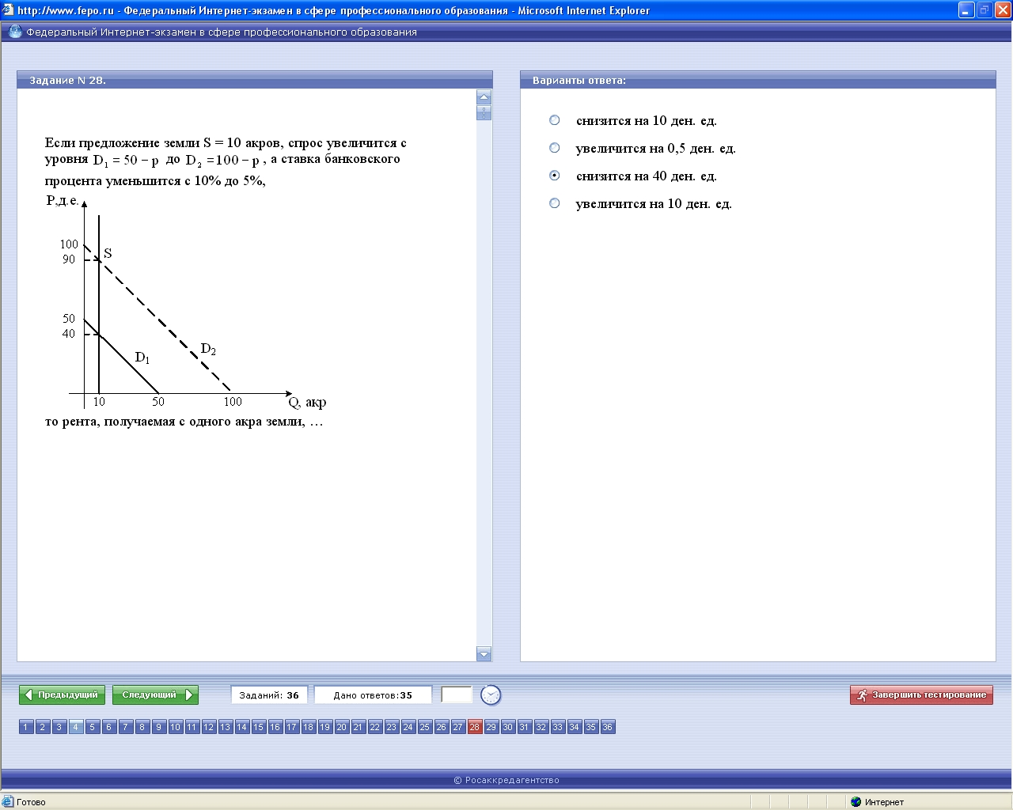
-: снизится на 10 ден. ед.;
+: увеличится на 0,5 ден. ед.;
-: снизится на 40 ден. ед.;
-: увеличится на 10 ден. ед
I:
S: Если предложение земли равно 200 га, а спрос возрастет с уровня D1 = 50 – p до D2 = 100 - 2p (где p – цена 1 га земли, ден. ед.) при ставке банковского процента 15 %, то рента, получаемая с одного гектара земли:
-: снизится на 10 ден. ед.;
-: увеличится на 15 ден. ед.;
-: увеличится в 2 раза;
+: снизится на 15 ден. ед
I:
S: Если участок земли площадью 20 га продается по цене 50 тыс. руб. за один гектар, а годовая процентная ставка составляет 10 %, то участок приносит в течение года ренту, равную …
-: 100 тыс. руб.;
+: 5 тыс. руб.;
-: 50 тыс. руб.;
-: 1000 тыс. руб
I:
S: Земельный участок стоит 250 млн. руб. при ставке банковского процента равной 10 % годовых и ежегодном темпе инфляции в 5 %. Если ставка банковского процента возрастет до 15 % годовых, а ежегодный темп инфляции будет равен 10 %, то цена этого участка (при прочих равных условиях):
+: не изменится;
-: увеличится на 5 %;
-: уменьшится на 15 %;
-: увеличится на 10 %
I:
S: Земельный участок приносит ежегодно 50000 ден. ед. арендной платы, банковский процент равен 9 %, инфляция – 4 %. Тогда цена этого земельного участка составит …
-: 1000000;
+: 555555,6;
-: 10000;
-: 5555,6
I:
S: На своем участке фермер ежегодно выращивает и продает картофель в среднем на 80 тыс. руб. Если затраты на выращивание, сбор и реализацию картофеля составляют 50000 руб., а банковский процент равен 10%, то цена земли данного участка равна …
-: 50 тыс. руб.;
+: 300 тыс. руб.;
-: 200 тыс. руб.;
-: 80 тыс. руб
I:
S: Определите рыночную стоимость участка земли, который можно сдавать в аренду, получая ежегодно 2 тыс. руб., если процентная ставка по банковским вкладам 10 % годовых:
+: 20 тыс. руб.;
-: 15 тыс. руб.;
-: 5 тыс. руб.;
-: 10 тыс. руб
I:
S: Определите рыночную стоимость участка земли, который можно сдавать в аренду, получая ежегодно 2,4 тыс. руб., если процентная ставка по банковским вкладам 40 % годовых:
+: 6 тыс. руб.;
-: 8 тыс. руб.;
-: 7 тыс. руб.;
-: 10 тыс. руб
I:
S: Определите рыночную стоимость участка земли, который можно сдавать в аренду, получая ежегодно 2 тыс. руб., если процентная ставка по банковским вкладам 10 % годовых:
+: 20 тыс. руб.;
-: 15 тыс. руб.;
-: 5 тыс. руб.;
-: 10 тыс. руб
I:
S: Покупка земли, приносящей ежегодно 400 долл. ренты будет выгоднее, чем вложение 8000 долл. в банк, если ставка ссудного процента составит …
-: 5,5 %;
+: 5 %;
-: 5,3 %;
-: 4,5 %
I:
S: Площадь доступных земельных угодий составляет 120 га. Спрос на землю описывается уровнем Q = 180 - 3R, где Q – площадь используемой земли в гектарах, а R – ставка ренты в тыс. руб. за гектар. Ставка банковского процента равна 10 % годовых. Равновесная цена земли равна …
-: 30 тыс. руб.;
+: 20 тыс. руб.;
-: 12 тыс. руб.;
-: 60 тыс. руб
I:
S: Равновыгодная цена для покупателя и продавца участка земли (цена земли) – 60000 руб. ежегодная рента при условии, что банковская ставка составляет 20 %, составит …
-: 15000 руб.;
-: 6000 руб.;
+: 12000 руб.;
-: 10000 руб
I:
S: Равновыгодная цена для покупателя и продавца участка земли (цена земли) – 100000 руб. ежегодная рента при условии, что банковская ставка составляет 5 %, составит …
+: 5000 руб.;
-: 20000 руб.;
-: 50000 руб.;
-: 500 руб
I:
S: Себестоимость 1 тонны картофеля, выращиваемого на 1-ом участке, составляет 5000 руб., на 2-ом участке – 10000 руб., на 3-ем участке – 12000 руб. оптовая цена 1 тонны картофеля 12000 руб. Дифференциальная рента, получаемая на 2-ом участке составляет …
-: 7000 руб.;
-: 10000 руб.;
+: 2000 руб.;
-: 24000 руб
I:
S: Собственник земли, получающий ренту 1000 руб. в год, согласится продавать ее по цене 25000 руб. при условии, что банковская ставка процента не превысит:
-: 15 %;
-: 2 %;
+: 4 %;
-: 25 %
I:
S: Собственник земли, получающий ренту 10000 руб. в год, согласится продавать ее по цене 200000 руб. при условии, что банковская ставка процента не превысит:
-: 2 %;
-: 10 %;
+: 5 %;
-: 20 %
I:
S: Спрос на землю описывается уравнением Q=100-2R, где Q – площадь используемой земли, R – ставка ренты (в тыс. руб. за га). Если площадь доступных земельных угодий составляет 90 га, то равновесная ставка ренты будет равна …
-: 9 тыс. руб.;
-: 2 тыс. руб.;
+: 5 тыс. руб.;
-: 10 тыс. руб
I:
S: Участок земли ежегодно приносит 10 тыс. руб. рентного дохода. Равно-выгодная цена для покупателя и продавца этого участка (цена земли) при ставке процента 20 % составит …
+: 50000 руб.;
-: 10000 руб.;
-: 100000 руб.;
-: 200000 руб
I:
S: Участок земли ежегодно приносит 10 тыс. руб. рентного дохода. Равно-выгодная цена для покупателя и продавца этого участка (цена земли) при ставке процента 10 % составит …
-: 500000 руб.;
-: 1000000 руб.;
+: 100000 руб.;
-: 50000 руб
I:
S: Участок земли ежегодно приносит 20 тыс. руб. рентного дохода. Равно-выгодная цена для покупателя и продавца этого участка (цена земли) при ставке процента 20 % составит …
-: 200000 руб.;
-: 40000 руб.;
+: 100000 руб.;
-: 400000 руб

